B&R China User Meeting in Shanghai was a huge success
B&R demuestra flexibilidad y fuerza innovadora
Más de un centenar de personas asistieron a la B&R User Meeting en China, Shanghái, a finales del año pasado. Dos temas candentes dominaron el evento: la eficiencia energética y la automatización inteligente. "La automatización industrial es más necesaria que nunca, por ejemplo, para aumentar la eficiencia energética en la producción, reducir el mantenimiento de las instalaciones y proporcionar una plataforma de desarrollo uniforme para las empresas de fabricación", explicó el Dr. Xiao Weirong, CEO de B&R China. "Las soluciones de B&R son lo suficientemente flexibles para cumplir con estos requisitos y para permitir modificar el diseño del sistema y el software según las peticiones del cliente".
Controle su planta desde un smartphone o una tableta
Chen Zhiping, Zhou Jing y Fan Huifang, todos los responsables de departamento de B&R China, hablaron sobre varios temas. Debatieron sobre el desarrollo de aplicaciones de sistemas basados​en la web, la gestión de proyectos de sistemas eléctricos y, también sobre System Diagnostics Manager (SDM). El beneficio para los usuarios de SDM es que la información de hardware y software se puede recuperar en cualquier momento, desde cualquier lugar del mundo. Chen Weikang de nuestra empresa asociada Datong Information Company mostró la herramienta de diagnóstico con la aplicación iSee. Esta aplicación permite el mantenimiento remoto y el control de las instalaciones, la programación, así como la recepción de mensajes de error y alarma a través del smartphone o el iPad.
Las soluciones de B&R impresionan a los usuarios chinos
En la User Meeting también se presentaron los productos y las soluciones más innovadoras de B&R. Destacó la filosofía Smart Engineering con Automation Studio 4, que ayuda a garantizar bajos costes de desarrollo y tiempos de lanzamiento más rápidos, a pesar de la creciente complejidad de los productos. La solución para la gestión de datos de energía, APROL EnMon, también generó gran interés. Esta solución ayuda a los usuarios a implementar la Normativa ISO 50001 y a mejorar la eficiencia energética para obtener considerables ahorros y asegurar la competitividad. Otro punto a destacar fue el último Box PC de B&R: el Automation PC 910. En el corazón de este potente PC, se encuentra la innovadora i technology Intel® Core™ de tercera generación, que ofrece el mayor rendimiento disponible actualmente para PCs industriales.

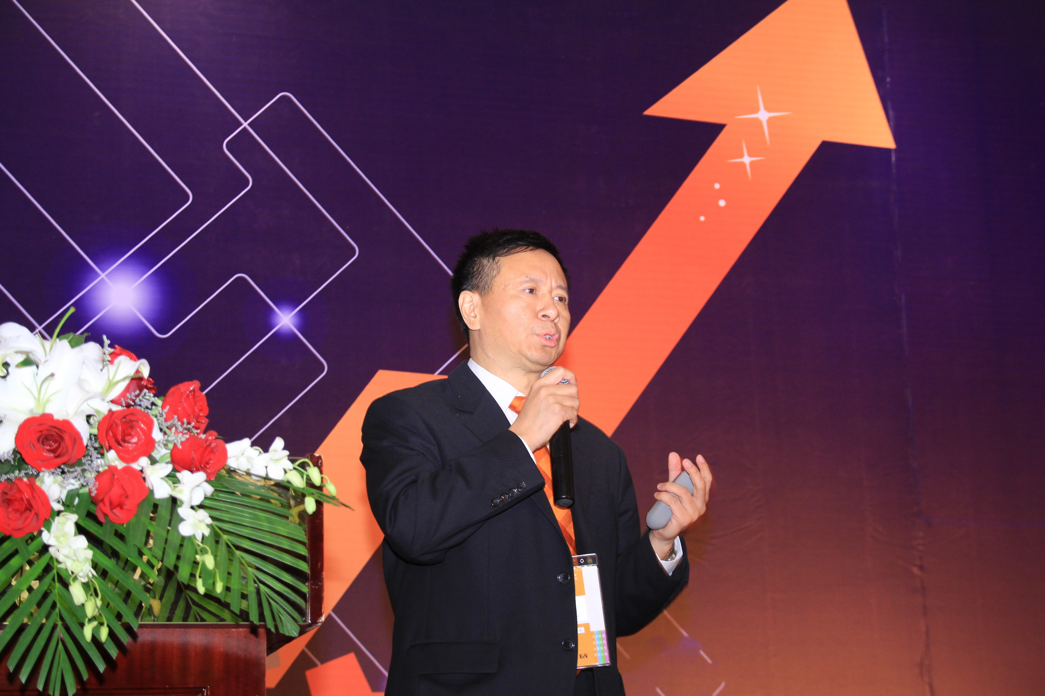
Dr. Xiao Weirong, Managing Director of B&R China, stressed the importance of energy efficiency and intelligent automation for manufacturing companies at the User Meeting in Shanghai.

Acerca de B&R
B&R, empresa perteneciente al Grupo ABB y con sede en Austria, es líder mundial en automatización industrial. B&R combina tecnología de vanguardia con ingeniería avanzada para proporcionar a usuarios de todos los sectores soluciones completas para la automatización de máquinas y fábricas, Motion Control, HMI y tecnología de seguridad integrada. El catálogo de productos se completa con estándares de comunicación de IoT industrial que incluyen OPC UA, POWERLINK y openSAFETY. Gracias a su única herramienta de software Automation Studio, B&R redefine constantemente el futuro de la ingeniería de automatización. El espíritu innovador que mantiene a B&R a la vanguardia de la automatización industrial está impulsado por el compromiso de simplificar los procesos y superar las expectativas de los clientes.Para más información, visite www.br-automation.com.
Para más información, visite www.br-automation.com.

